**Banco de Dados Enquete**

Desenvolver os Modelos: Conceitual e Lógico do Diagrama abaixo:

**Organizar os atributos.**

Desenvolvimento de um site para elaboração da enquete.

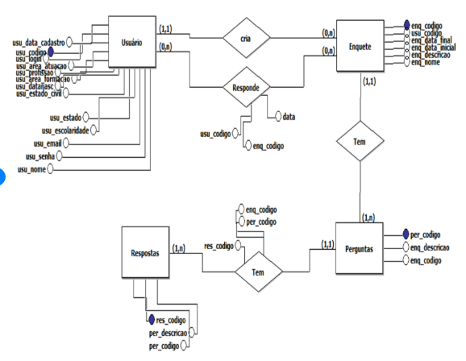

**PREENCHER O DICIONÁRIO DE DADOS**

**USUARIO**

|  |  |  |  |  |  |
| --- | --- | --- | --- | --- | --- |
| **nome** | **tipo** | **tamanho** | **chave** | **chave estrangeira** | **Não nulo** |
| codigoUsuario | int |  | sim |  | sim |
| Nome | Varchar | 50 |  |  | sim |
| Email | varchar | 100 |  |  | sim |
| login | Varchar | 20 |  |  | sim |
| Senha | Varchar | 20 |  |  | sim |
| dataCadastro | Date |  |  |  | sim |
| dataNascimento | date |  |  |  | sim |
| areaAtuacao | Varchar | 30 |  |  |  |
| Profissao | Varchar | 30 |  |  |  |
| areaFormacao | Varchar | 30 |  |  |  |
| Estadocivil | Varchar | 15 |  |  | sim |
| escolaridade | Varchar | 30 |  |  | sim |
| estado | Char | 2 |  |  | sim |

**ENQUETE**

|  |  |  |  |  |  |
| --- | --- | --- | --- | --- | --- |
| **nome** | **tipo** | **tamanho** | **chave** | **chave estrangeira** | **Não nulo** |
| codigoEnquete | Int |  | sim |  | sim |
| nome | Varchar | 30 |  |  | sim |
| Descrição | Varchar | 50 |  |  | sim |
| dataInicial | Date |  |  |  | sim |
| dataFinal | Date |  |  |  | sim |
| codigoUsuario | int |  |  | sim | sim |

**RESPONDE 🡪 Relacionamento Muitos-para-Muitos (tabela extra)**

|  |  |  |  |  |  |
| --- | --- | --- | --- | --- | --- |
| **nome** | **tipo** | **tamanho** | **chave** | **chave estrangeira** | **Não nulo** |
| codigoResponde | int |  |  |  | sim |
| DataResponde | date |  |  |  | Sim |
| codUsuario | int |  | Sim | Sim | Sim |
| codEnquente | int |  | Sim | Sim | sim |

**PERGUNTAS**

|  |  |  |  |  |  |
| --- | --- | --- | --- | --- | --- |
| **nome** | **tipo** | **tamanho** | **chave** | **chave estrangeira** | **Não nulo** |
| codigoPergunta | int |  | sim |  | Sim |
| descricao | varchar | 150 |  |  | Sim |

**RESPOSTAS**

|  |  |  |  |  |  |
| --- | --- | --- | --- | --- | --- |
| **nome** | **tipo** | **tamanho** | **chave** | **chave estrangeira** | **Não nulo** |
| codigoRespostas | Int |  | sim |  | Sim |
| descricao | Varchar | 150 |  |  | sim |
| codPergunta | Int |  |  | sim | Sim |

Modelo Conceitual

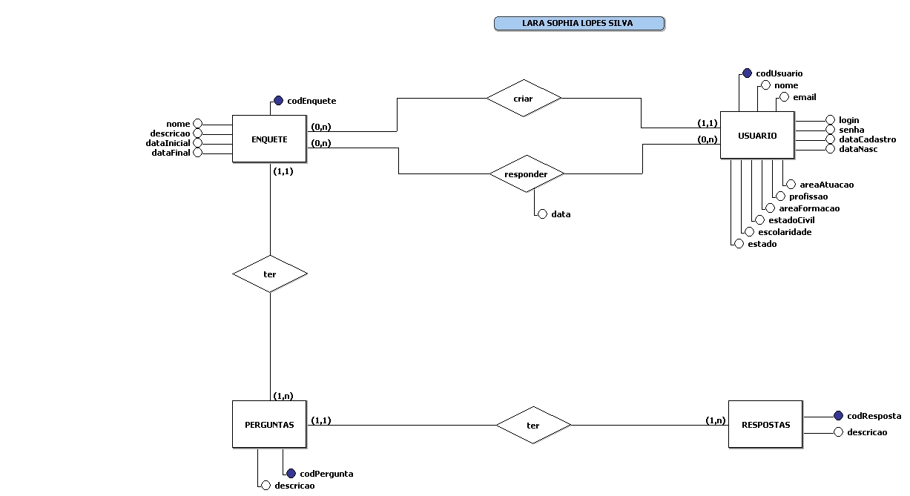

Modelo Lógicos

